Конкурс “Електронно учебно съдържание 2010”
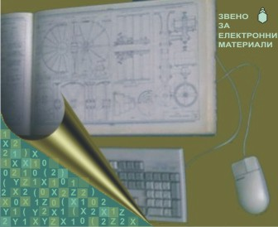

Регламент и общи изисквания на конкурса за електронни тестове

Регламент на конкурса за електронни тестове

Работата по подготовката на електронните тестове ще протече в два етапа:

ПЪРВИ ЕТАП (подготвителен)

Подготвителният етап ще включва следните дейности, които ще се осъществяват от автора в периода 1 април – 30 сепртември:

а) Структуриране във виртуалната библиотека E-Learning Shell (eLSe) или на достъпен компютър избрания тестов конструктор.

б) Създаване най-малко един тест с минимум 36 въпроса по дисциплината.

в) Демонстриране работата на теста пред комисия.

ВТОРИ ЕТАП (развоен, може да започне и преди да е завършил първият етап и ще продължи до 30 ноември)
Със заявката преподавателят поема ангажимент за следното:

    - Прилагане създадения тест в учебната практика в периода на провеждането на конкурса.
    - Осигуряване възможност на комисията да проучи мнението на изпитваните студенти.

